**Ejercicio 9**

Definir las reglas CSS que permiten mostrar una galería de imágenes similar a la que se muestra en la siguiente imagen:

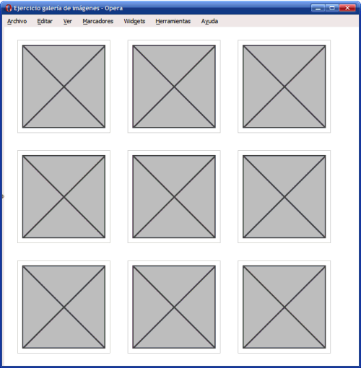

Galería de imágenes construida con CSS